**四平市政务服务中心一次性告知单**

**项目名称：**个人独资企业变更登记

**办理依据：**《个人独资企业法》、《市场主体登记管理条例》

**办理范围：**企业

**办理条件：**依照《个人独资企业法》、《市场主体登记管理条例》、原《个人独资企业登记管理办法》设立的个人独资企业申请变更登记适用本规范。

**申报材料：**

1. 《个人独资企业登记（备案）申请书》。
2. 变更事项相关证明文件。

◆变更名称的，应当向有管辖权的登记机关提出申请。

◆变更住所的，提交变更后的住所使用相关文件。

◆变更经营范围的，申请登记的经营范围中有法律、行政法规和国务院决定规定必须在登记前报经批准的项目，提交有关批准文件或者许可证件的复印件。

变更出资额，应当向登记机关提出申请。

◆变更投资人的，提交转让协议书，以及变更后投资人的身份证件复印件（使用纸质材料办理登记的，直接在申请书中粘贴身份证复印件)。

因继承、受遗赠变更投资人的，应当提交经公证的材料或者生效的法律文书等其他继承证明材料。

◆变更投资人的姓名、居所的，提交投资人姓名、住所变更证明，变更后的身份证明或居住证复印件。自然人更改姓名后，其身份证号码与更改姓名前一致的，无需提交公安部门证明，只需提交新的身份证件复印件。

1. 法律、行政法规和国务院决定规定企业变更事项必须报经批准的，提交有关的批准文件或者许可证件复印件。
2. 办理变更登记的，已领取纸质版营业执照的缴回营业执照正、副本。

**法定时限：15个工作日**

**省定时限：1个工作日**

**承诺时限：材料指导完成，人脸识别签字提交后，1小时完成审核**

**跑动次数： 0次**

**收费标准：不收费**

**网 站：http://e.scjg.jl.gov.cn**

**政 务 咨 询 电 话： 1 2 3 4 5 热线电话：5181234 邮 箱：spzwdt@126.com**

**地址：四平市铁西区英雄大街2177号 邮 编： 136000 举报电话：1 2 3 4 2**

**四平市政务服务中心一次性告知单**

**审批流程图**

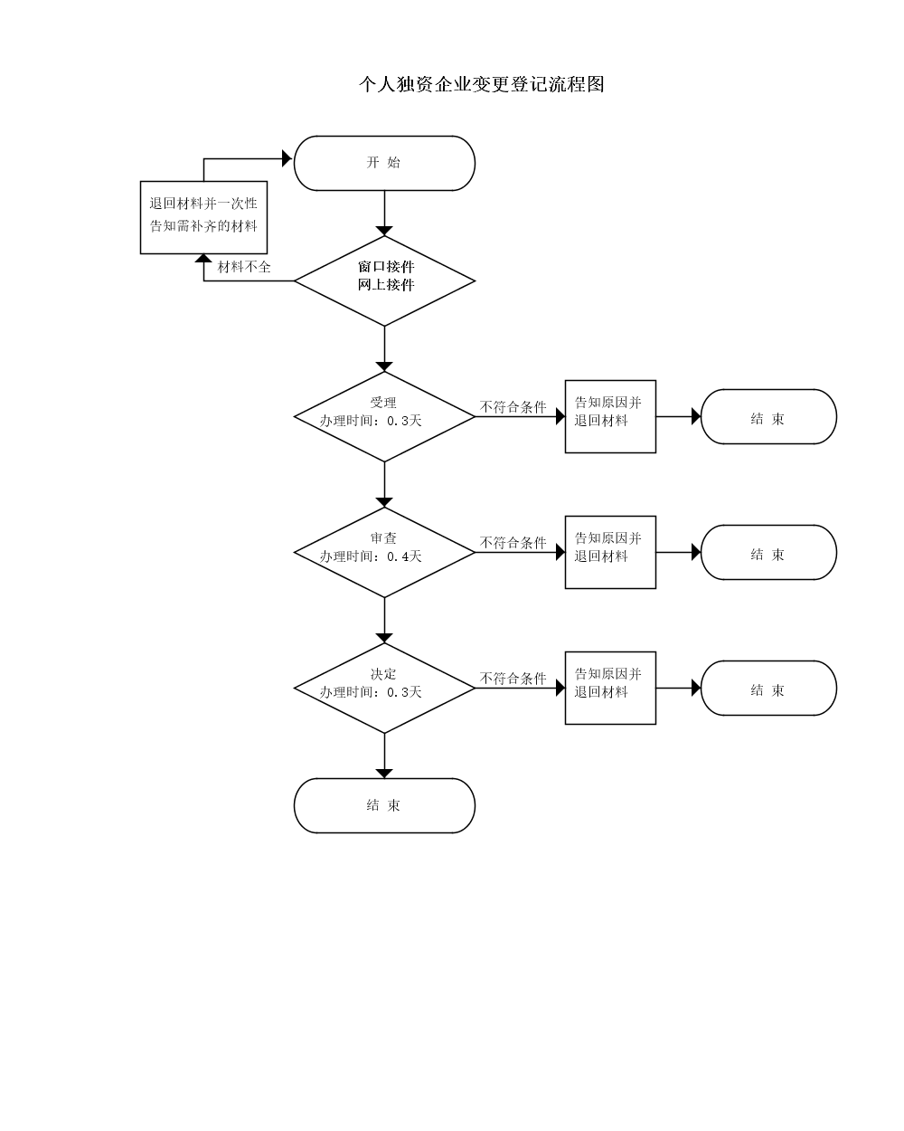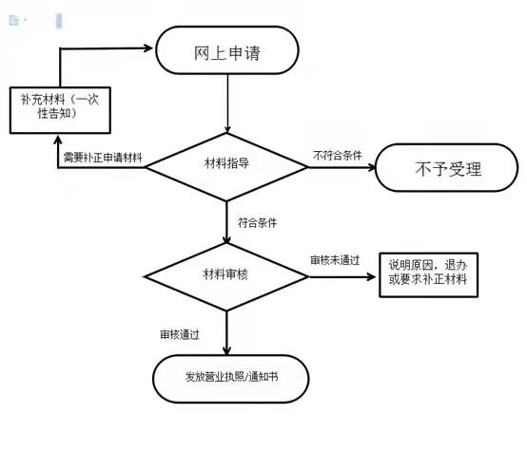

**政 务 咨 询 电 话： 1 2 3 4 5 热线电话：5181234 邮 箱：spzwdt@126.com**

**地址：四平市铁西区英雄大街2177号 邮 编： 136000 举报电话：1 2 3 4 2**